108年學生參加校外競賽得獎成果
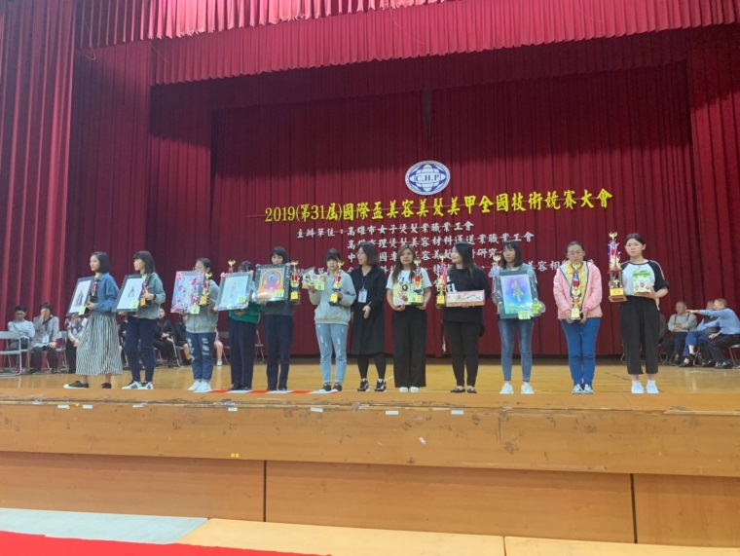 | 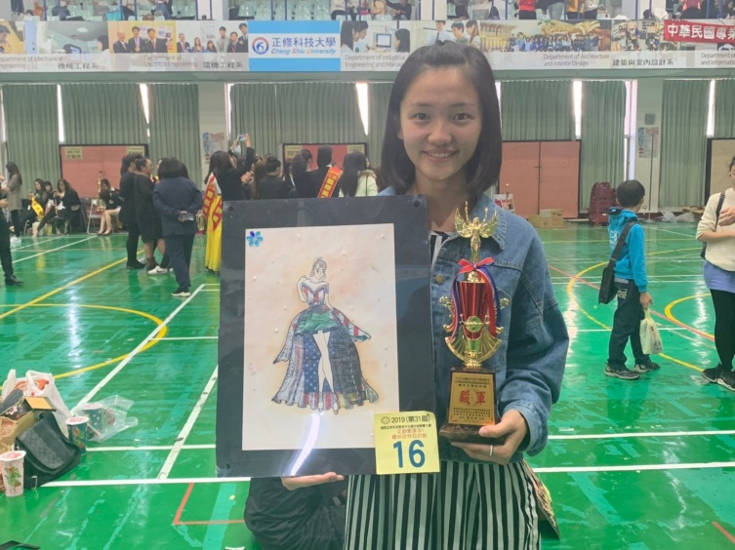
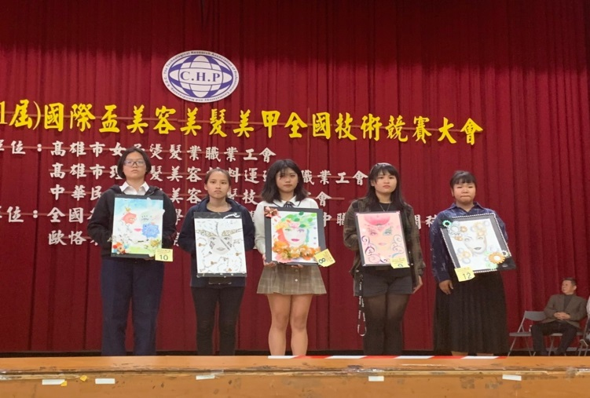 | 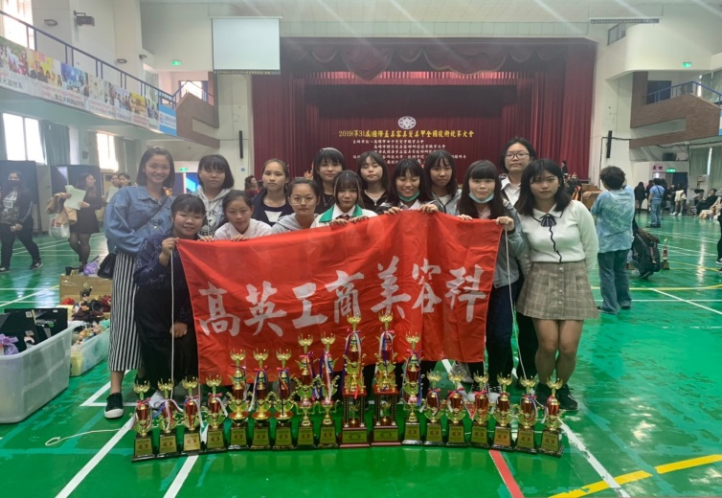

2019第31屆國際盃美容美髮美甲全國技術競賽大會
技藝競賽時間:108年12月14日8:00~17:30
參賽學生53人-得獎名單如下。
組別 | 班級 | 姓名 | 獎項
蝶谷巴特設計組 | 1-1 | 潘冠婷 | 冠軍
 | 1-1 | 許婷茹 | 亞軍
 | 1-1 | 吳姿莼 | 季軍
 | 1-1 | 陳綉月 | 殿軍
創意設計紙圖組 | 2-1 | 陳麗美 | 冠軍
 | 2-1 | 白諮穎 | 亞軍
 | 2-1 | 陳彩瑄 | 季軍
 | 2-1 | 簡岱幼 | 殿軍
華麗芭比新娘設計組 | 3-1 | 謝語珊 | 冠軍
 | 3-1 | 吳意真 | 亞軍
 | 3-1 | 李玟庭 | 季軍
 | 3-2 | 陳佩妮 | 殿軍

